**INSTITUTO FEDERAL DE EDUCAÇÃO, CIÊNCIA E TECNOLOGIA**

**DE MATO GROSSO – CAMPUS RONDONÓPOLIS**

**ANÁLISE E DESENVOLVIMENTO DE SISTEMAS**

**INTERFACE HOMEM COMPUTADOR**

**ALINE LOPES, GABRIEL MACHADO, JOÃO VITOR BOLOGNEZI, LUCAS PANIAGO, LUIS GUSTAVO ROCHA FERREIRA**

**RELATÓRIO 01**

**Pesquisa sobre estilos de interação**

**Rondonópolis-MT**

**2023**

Docente: Daniel Domingos Alves

PESQUISA SOBRE ESTILOS DE INTERAÇÃO

Relatório apresentado à disciplina de Interface Homem Computador, ministrada pelo docente Daniel Domingos Alves.

Rondonópolis – MT

2023

**1 Evolução de interface**

Windows:

Lançado em 20 de novembro de 1985, o Windows 1.0 foi [o começo de tudo](https://olhardigital.com.br/noticia/windows-1-0-completa-35-anos-de-idade-moldou-o-windows-ate-hoje/110469). O software era uma interface gráfica (e não um sistema operacional) que rodava sobre o MS-DOS, e não tinha um “desktop” como conhecemos hoje: o principal elemento da interface era um gerenciador de arquivos.

O [Windows 11 chegou de surpresa](https://canaltech.com.br/windows/windows-11-atualizacao-novidades-funcoes-187300/) em um anúncio em junho de 2021. O sistema operacional seria mais uma enorme renovação da família Windows, incluindo novo visual, funcionalidades, uma abordagem mais amigável com o Linux (incluindo [suporte a apps de Android](https://canaltech.com.br/apps/windows-11-tera-suporte-nativo-a-aplicativos-de-android-188172/)) e muito mais. Podendo destacar a evolução para uma interface mais minimalista e a usabilidade de fácil compreensão.

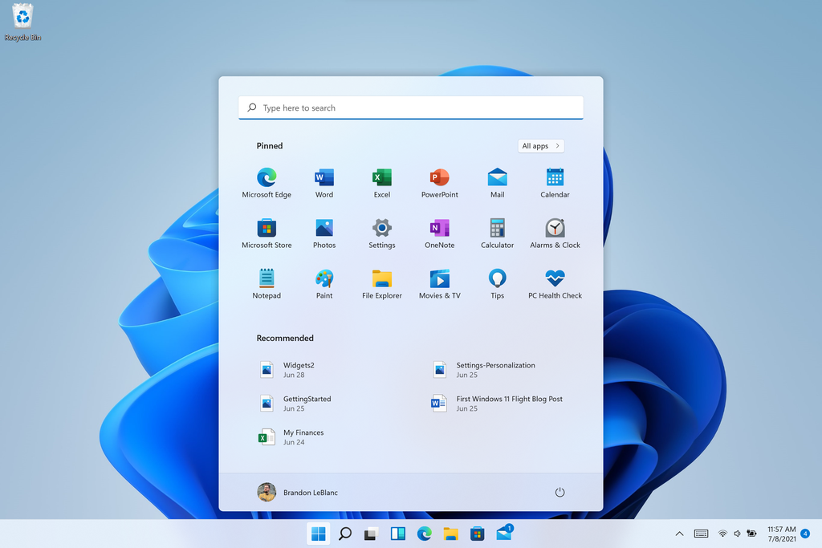



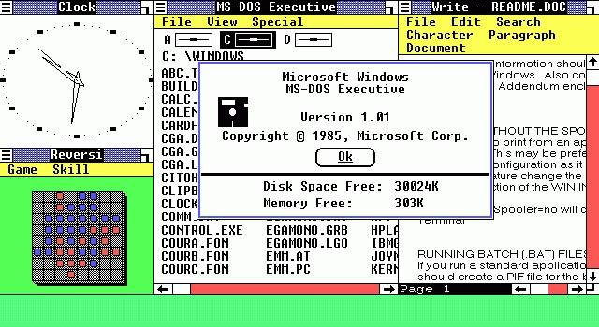

Word:

O primeiro Word para Windows 1.0 e 2.0 foi lançado. Funcionava em um ambiente gráfico e era mais fácil de manusear. Embora deva ser observado, as vendas também não aumentaram significativamente. Isso porque já existiam vários processadores de texto.

O Word 365 é a versão mais recente do software de escritório e o mais utilizado no mundo. Nele, podemos fazer o de costume, mas com algumas funções que irão melhorar a nossa experiência de usuário. Para começar, estreia-se a barra de idiomas, que nos permite traduzir palavras, e até textos inteiros, de forma automática, desde que tenhamos uma conexão com a Internet. Podendo destacar a evolução para uma interface de fácil compreensão das funcionalidades e a grande evolução estética.

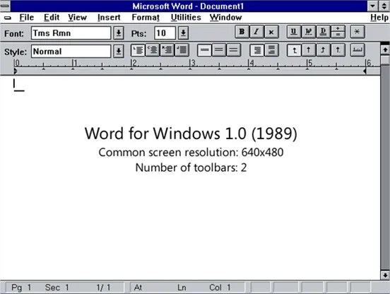



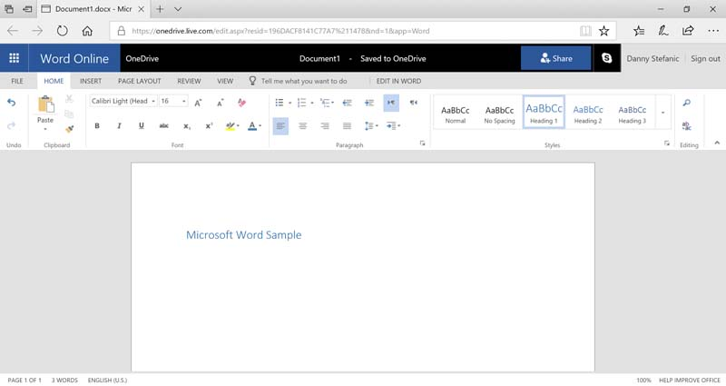

Gmail:

No ano de seu lançamento, o Gmail já possuía elementos que [o destacavam de sua concorrência](https://www.tecmundo.com.br/seguranca/241179-protonmail-conheca-o-rival-seguro-gmail.htm), embora fosse significativamente mais simples que a versão atualmente conhecida. Sua interface contava com ângulos predominantemente retos, com os itens clicáveis sendo destacados através do uso de textos negritados ou grifados em azul.

Desde 2021, o Gmail parece ter concluído sua transição para uma interface completa de ferramentas de trabalho remoto. Atualmente, é possível utilizar chats, redigir e-mails e realizar conferências em vídeo diretamente pela plataforma, além de automatizar tarefas através das extensões externas. Podendo destacar a evolução para uma interface bem mais completa, com muitas funcionalidades e a grande evolução estética.

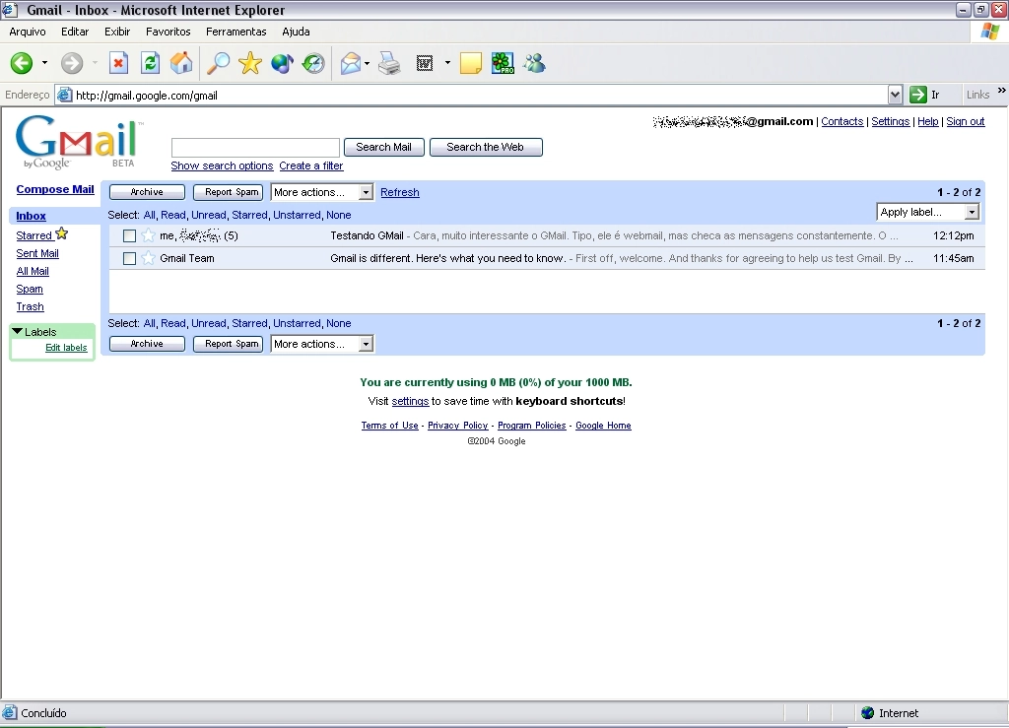



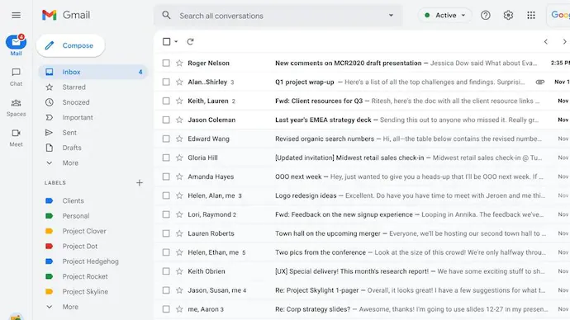

Facebook:

O Facebook foi ao ar em 4 de fevereiro de 2004 com o nome "Thefacebook". O site foi criado por Mark Zuckerberg, de apenas 20 anos, e seus colegas de quarto em Harvard – Dustin Moskovitz, Chris Hughes e o brasileiro Eduardo Saverin – para ser usado por estudantes da universidade.

A interface da rede social ficou mais limpa e abandonou a clássica cor azul tanto no PC quanto no celular. Segundo Mark Zuckerberg, um dos objetivos foi também reforçar a vocação da plataforma para comunicação mais privada, dando mais destaque aos grupos dos quais os usuários participam. Podendo destacar a evolução para uma interface com grande atratividade e muito intuitiva.

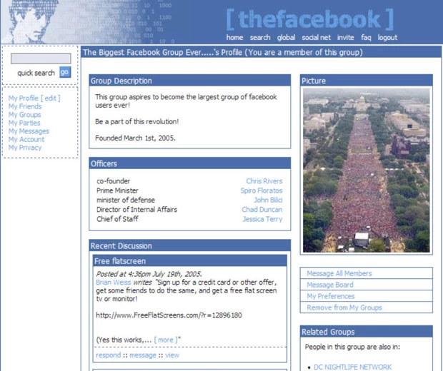



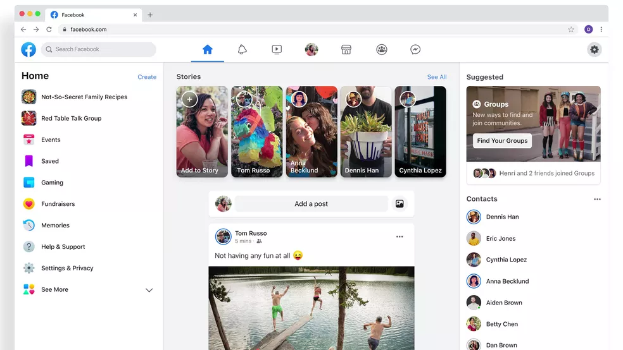

Mario:

A primeira versão do jogo conhecido como Mario, foi o Jumpman. Concebido inicialmente como um carpinteiro que precisa resgatar a princesa Pauline do gorila, Jumpman já trazia algumas das características de suas futuras versões, incluindo um bigode e um chapéu.

Mario + Rabbids Sparks of Hope é um jogo para Nintendo Switch lançado em 20 de outubro de 2022. É o segundo jogo da série Mario + Rabbids e a sequência de Mario + Rabbids Kingdom Battle, jogo de mundo aberto com diversas possibilidades de *game* e escolhas para realizar. Podendo destacar a evolução para uma interface gráfica com mudanças abruptas e grande avanço em possibilidade no jogo.







**2 Componentes de interface gráfica**

**1 -** Barra de pesquisa:



A barra destacada com contorno vermelho, tem a função de receber dados de entrada, nesse caso do exemplo do google, recebe os dados para realizar a pesquisa na Web.

**2 -** Microfone:



O ícone de microfone destacado com contorno vermelho, tem a função de ativar a captação de aúdio pelo dispositivo de entrada de som do equipamento.

**3 -** Camêra:



O ícone de câmera destacado com contorno vermelho, tem a função de ativar a captação de imagem pelo dispositivo de entrada de imagem do equipamento.

**4 -** Busca:



O ícone de lupa destacado com contorno vermelho, tem a função de realizar as buscas dos dados informados na barra de pesquisa.

**5 -** Barra de rolagem:

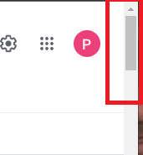

A barra destacada com contorno vermelho, tem a função de navegar na página que se visualiza, podendo ser uma barra vertical (como na imagem) ou horizontal.

**6 -** Numeração da fonte:



Os ícones destacados em vermelho identificam a numeração da fonte escrita no documento de texto, e os símbolos de “+” e “-” são utilizados para aumentar ou diminuir a fonte, respectivamente.

**7 -** Negrito (*Bold*):



O ícone “B” destacado em vermelho, é utilizado para transformar o texto escrito selecionado em negrito. O “B” vem da palavra *Bold,* que em inglês significa negrito.

**8 -** Itálico:



O ícone “*I*” destacado em vermelho, é utilizado para transformar o texto escrito selecionado em formato itálico.

**9 -** Sublinhado:



O ícone “U” destacado em vermelho, é utilizado para adicionar ao texto escrito selecionado uma linha sublinhada. O “U” vem da palavra *Underlined*, que em inglês significa sublinhado.

**10 -** Cor da Fonte:



O ícone destacado em vermelho com o símbolo “A” é utilizado para trocar a cor do texto selecionado, no a barra embaixo mostra a cor que está sendo utilizada no momento.

**4 Referências**

ALMENARA, Igor. **Do 1.0 ao 11 | Veja como o Windows evoluiu a cada geração.** Disponível em:<https://canaltech.com.br/windows/do-10-ao-11-veja-como-o-windows-evoluiu-a-cada-geracao-190109/>. Acesso em: 16 abr. 2023.

**Quais e quantas versões do Microsoft Word existem hoje? Lista 2020 - Mania de Computação**. Disponível em: <https://www.informatique-mania.com/pt/linformatique/versions-microsoft-word/>. Acesso em: 16 abr. 2023.

CAMACHO, Adriano. **Veja a evolução do Gmail desde seu lançamento**. Disponível em: <https://www.tecmundo.com.br/internet/242574-veja-evolucao-gmail-lancamento.htm>. Acesso em: 16 abr. 2023.

ALVES, Paulo. **Facebook “deixa de ser azul”: veja o que muda no visual da rede social**. Disponível em: <https://www.techtudo.com.br/noticias/2019/05/facebook-deixa-de-ser-azul-veja-o-que-muda-no-visual-da-rede-social.ghtml>. Acesso em: 24 abr. 2023.

FERREIRA, Victor

. **35 anos de Super Mario Bros: A evolução de Mario, de Jumpman a Odyssey**. Disponível em: <https://www.theenemy.com.br/super-mario-bros/35-anos-de-super-mario-bros-a-evolucao-de-mario-de-jumpman-a-odyssey>. Acesso em: 16 abr. 2023.